LEMBAR KERJA
PRAKTIKUM ANATOMI
BLOK-2
PRODI PENDIDIKAN DOKTER GIGI

INERVASI – VASKULARISASI LEHER DAN KEPALA

Nama : ...............................................
NIM. : ...............................................

BAGIAN ANATOMI
FAKULTAS KEDOKTERAN DAN ILMU KESEHATAN
UNIVERSITAS MUHAMMADIYAH YOGYAKARTA
2020/2021
PRAKTIKUM

INERVASI – VASKULARISASI LEHER DAN KEPALA

Praktikum ke : .......................................................
Tanggal : .......................................................
Instruktur : .......................................................

Tuliskan nama bangunan yang ditunjuk !

A.V …………….
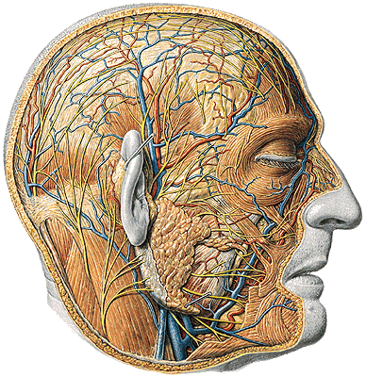
…………….
N …………….
A.V …………….
A.V …………….
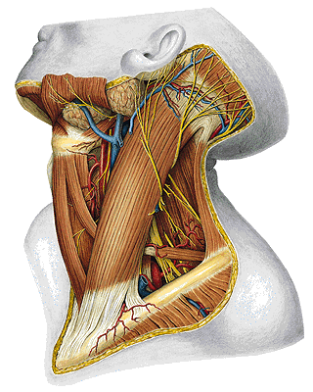
N………………….
M………………….
Gld …………….
N………………….
M………………….
………………….
M………………….
Nll ……………….
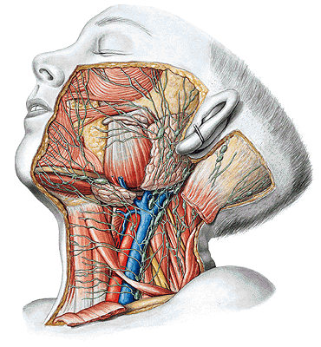
Nll……………….
Nll……………….
Glandula ……………….
Arteri………………….
Muskulus………………….
Vena………………….

Tempat pengukuran denyut nadi pada daerah wajah dapat dilakukan terhadap vasa ………. . dan vasa ………………..
sedangkan pada daerah leher pada vasa …..
Infeksi pada daerah kepala dapat menyebabkan pembesaran limfonodi ……………..

